INFORME RENDICIÓN DE CUENTAS
ALCALDÍA DE MANIZALES
ENERO- DICIEMBRE 2016

Cumpliendo con lo establecido en la ley 1474 de 2011, en el artículo 52 de la Ley 1757 de 2015, y en la Ley 1712 de 2014, de Transparencia y acceso a la información de las entidades públicas, en el que se explican las medidas tendientes a fortalecer la lucha contra la corrupción, la Alcaldía de Manizales adoptó el “Plan Anticorrupción y de Atención al Ciudadano y el Código del Buen Gobierno para el año 2017”.

Dicho Plan, tiene como propósito fundamental fomentar las buenas prácticas en la gestión de lo público, mediante el reconocimiento de compromisos que desarrollen políticas estratégicas y de gestión, con énfasis en la transparencia e integridad en las actuaciones, decisiones, relaciones y los comportamientos éticos del equipo directivo y en general de todos los funcionarios, para asegurar un manejo responsable y transparente del Municipio.

Para ello fueron definidos seis componentes: mapa de riesgos y corrupción; racionalización de trámites; rendición de cuentas; atención al ciudadano; transparencia y acceso a la información pública e iniciativas adicionales.
Buscando realizar la construcción colectiva del Plan con la ciudadanía, se invitó a participar, consultando el documento a través de la página web de la Administración Municipal:

www.manizales.gov.co/Institucional/Políticas,Planes,ProgramasyProyectos/PlanAnticorrupción.

Además fueron recibidas opiniones y sugerencias en el correo electrónico dispuesto para ello: diana.martinez@manizales.gov.co.

Con el ánimo de llevar a cabo una difusión más amplia a toda la comunidad, fue distribuido un volante en puntos estratégicos de la ciudad, informando al respecto, como se puede evidenciar a continuación:
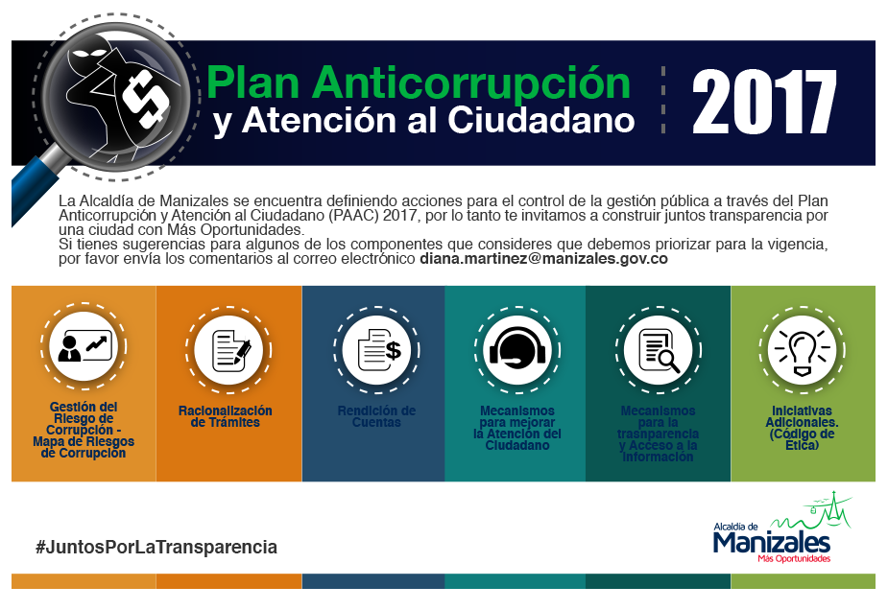

Rendición de cuentas

De acuerdo a los lineamientos del Tercer Componente de Rendición de Cuentas, esta estrategia tiene como objetivo principal mantener a la ciudadanía informada de las actuaciones de la Administración y ejercer su control social, la realización de las audiencias públicas y brindar respuestas oportunas y ágiles de las peticiones sobre los asuntos administrativos y de gobierno que solicite la comunidad.

Diversas son las acciones que en materia de rendición de cuentas la Administración Municipal debe realizar, buscando establecer un dialogo abierto, propositivo y respetuoso entre gobernante y ciudadanía, dentro de las que se destaca la Audiencia Pública.
Para llevar a término cada una las actividades propuestas, se conformó el equipo coordinador, integrado por: Unidad de Control Interno, Secretaria de Hacienda, Secretaria de Servicios Administrativos, Unidad de Divulgación y Prensa y Secretaria de Planeación.

En el cuadro que se puede observar a continuación, se discriminan cada una de las actividades planteadas:

ACTIVIDAD | RESPONSABLES | FECHA
Audiencia Pública última semana de marzo a los ciudadanos y organizaciones sociales y económicas. | Equipo coordinador de la Rendición de Cuentas. | Última semana de marzo.
Socialización de avances del primer semestre del año | Equipo coordinador de la Rendición de Cuentas. | Primera semana de diciembre
Rendición de Cuentas al concejo Municipal. | Equipo coordinador de la Rendición de Cuentas. | Cuando este lo solicite.
Organismos de control como procuraduría y contraloría. | Equipo coordinador de la Rendición de Cuentas. | Cuando este lo solicite.
Publicación en Portal WEB | Secretaria de Planeación, Unidad de Prensa | Última semana de febrero
Cartillas virtuales en la página web www.manizales.gov.co | Secretaria de Planeación, Unidad de Prensa | Última semana de febrero

CRONOGRAMA DE ACTIVIDADES

RENDICIÓN DE CUENTAS
Subcomponente | Actividades |  | Meta o Producto | Responsable | Fecha programada
Subcomponente 1 Información de calidad y en lenguaje comprensible | 1.1 | Elaboración de la estrategia de Rendición de cuentas | Estrategia elaborada/estrategia programada. Documento | Unidad de Divulgación y prensa - Planeación | Febrero
 | 1.2 | Aprobación de la estrategia de rendición (divulgación de información, diálogo, caracterización de población) | Estrategia presentada/estrategia aprobada. Documento | Unidad de Divulgación y prensa - Planeación
 | 1.3 | Identificar los medios más idóneos a utilizar conforme a la información que se dirija a la ciudadanía o diferentes públicos | Boletín elaborado  Redes Sociales  Sala de Prensa | Unidad de Divulgación y prensa | Febrero
 | 1.4 | Ejecución presupuestal de la entidad con Corte al Mes de Diciembre | Cuadro de ejecución presupuestal | Secretaria de Planeación | Trimestral
 | 1.5 | Realizar productos audiovisuales para informar permanentemente a la opinión pública sobre la gestión que adelanta la Alcaldía | 6 Clips Audiovisuales mensuales | Unidad de Divulgación y prensa | Todo el año
Subcomponente 2 Diálogo de doble vía con la ciudadanía y sus organizaciones | 2.1 | Definir a nivel directivo las temáticas relevantes para incluir en la rendición de cuentas | Inventario de temáticas | Unidad de Divulgación y prensa - Planeación | Octubre  Febrero  Octubre  Febrero  Octubre  Febrero  Octubre  Febrero  Octubre
 | 2.2 | Recepción y consolidación de información por cada una de las secretarias y entes descentralizados | Cuadro de control | Planeación
 | 2.3 | Diseño y diagramación de informe rendición de cuentas | Informe diseñado/informe elaborado. Informe | Unidad de Divulgación y prensa
 | 2.4 | Creación de un hashtag #rendicióndecuentas | Informe de resumen del hashtag | Unidad de Divulgación y prensa
 | 2.5 | Construcción de base datos de los representantes de organizaciones sociales, gremiales, academia, medios de comunicación, entidades estatales, universidad y otros grupos de interés | Base de datos | Unidad de Divulgación y prensa
 | 2.6 | Readecuación del micro sitio | Micro sitio adecuado | Servicios administrativos - Sistemas
 | 2.7 | Elaboración de la presentación del informe de gestión de la Redición de cuentas | Informe publicado en página web | Unidad de Divulgación y prensa – Planeación | Un mes previo la actividad
 | 2.8 | Diseños de divulgación y comunicados de prensa | Comunicados de prensa | Unidad de Divulgación y prensa | Febrero  Octubre  Febrero  Marzo  Diciembre  Febrero  Octubre
 | 2.9 | Elaboración del manual de Rendición de cuentas a través de Redes sociales | Manual elaborado | Unidad de Divulgación y prensa
 | 2.10 | Realización de 2 eventos al año de convocatoria masiva para la rendición de cuentas. | Presencial y virtual | Unidad de Divulgación y prensa – Planeación
 | 2.11 | Elaboración, publicación y análisis de formato de temas de rendición de cuentas y respuestas dadas a la ciudadanía | Formato de temas y preguntas rendición de cuentas | Unidad de Divulgación y prensa
Subcomponente 3 incentivos para motivar la cultura de la rendición de cuentas y petición de cuentas | 3.1 | Generación de la base de datos de los participantes en la rendición de cuentas para generar retroalimentación | Base de datos participantes y listas de asistencia | Unidad de Divulgación y prensa | Noviembre
Subcomponente 4 Evaluación y retroalimentación a la gestión institucional | 4.1 | Evaluación de inventario de la información publicada | Documento informe | Unidad de Divulgación y prensa | Marzo  Diciembre

En Manizales Rendimos Cuentas

Dando cumplimiento a dicho cronograma, el pasado 31 de marzo del año en curso, se llevó a cabo la Audiencia Pública de la vigencia enero a diciembre de 2016.

El espacio que se realizó a partir de las 4:00 p.m. en las salas Cumanday del Centro Cultural y Convenciones Teatro Los Fundadores, contó con la participación de integrantes de las Juntas de Acción Comunal y Juntas de Acción Local de Manizales, agremiaciones de la ciudad, colectivos ciudadanos, asociaciones de profesionales, medios de comunicación y comunidad en general.

De acuerdo al informe entregado por People Contact, institución encargada de efectuar el registro de ingreso a la Rendición, participaron en total 288 ciudadanos, interesados en conocer la gestión del Alcalde Octavio Cardona León durante su primer año de gobierno.

La Rendición que se extendió hasta las 6:40 p.m. y en el que estuvo presente el Gabinete Municipal; el Alcalde expuso a los asistentes el informe relacionado con los programas y proyectos ejecutados durante el 2016, y de acuerdo a lo establecido en el Plan de Desarrollo Municipal, Manizales Más Oportunidades 2016- 2019.

En dicha presentación, se evidenciaron los cinco hechos más relevantes de cada Secretaría e Instituto Descentralizado, el valor invertido y el registro fotográfico.

Además, de acuerdo a lo dispuesto por el equipo coordinador de la Rendición de Cuentas, una vez culminada la exposición del Mandatario, se dio paso a la lectura de las preguntas y sugerencias formuladas por los asistentes.
Para ello, La Secretaría de Planeación dispuso a la entrada del Recinto la entrega del formato de preguntas y sugerencias, diseñado por el Despacho para tal fin, y que se puede observar a continuación:

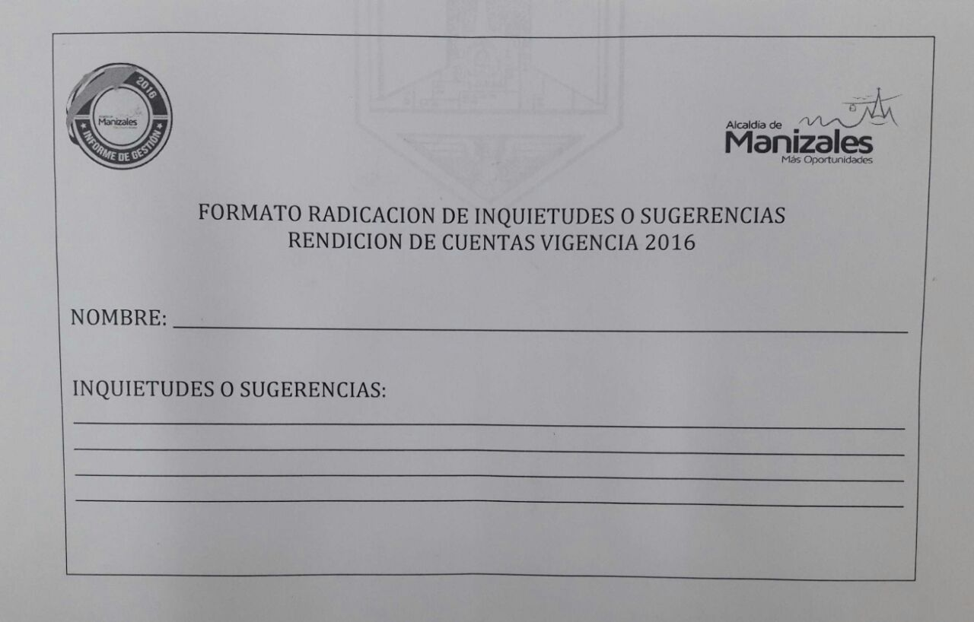

En total, se recibieron cuarenta y tres (43) preguntas, de las cuales el señor Alcalde Octavio Cardona León, una vez culminada su presentación, dio respuesta a 16 de ellas.

En este sentido, veintisiete (27) restantes reposan en este Despacho, y de las que seis (6), corresponden a felicitaciones o agradecimientos por la labor desempeñada en este primer año de Gobierno en las diferentes comunas y corregimientos de la ciudad.

Tal es el caso de la señora Luz Carina Muñoz de la Vereda Alto Corinto; habitantes de la Vereda Pueblo Hondo; Juan Carlos Rodríguez de la Comuna Atardeceres y José Guillermo Castaño de la Vereda la Garrucha.

“No me queda sino más que agradecer en nombre de mi comunidad, por el apoyo que nos brindaron en el 2016 en todo lo relacionado con el mejoramiento de vías de toda la Vereda Alto Corinto. GRACIAS MI ALCALDE”. Luz Carina Muñoz.

Es así como las veintiún (21) inquietudes o sugerencias consignadas, se enviarán entonces a cada Instituto Descentralizado y Secretaría para que den respuesta oportuna, y posteriormente elaborar un informe, que será colgado en la página web de la Alcaldía de Manizales, durante la primera semana de mayo.

Una vez se encuentre disponible en la página web de la Alcaldía, se realizará la respectiva difusión a través de las redes sociales, con el interés de informar a la comunidad al respecto.

Algunos de los temas preguntados por la ciudadanía en las inquietudes pendientes de respuesta, son referentes al mejoramiento de puestos de salud y de vías; la creación de la Secretaría de Agricultura, intervención de infraestructura de escuelas de la zona rural; conformación de un banco de tierras y el hospital para mascotas.

En la tabla a continuación se relacionan las inquietudes a resolver y hacia que Dependencia se direccionarán:

TEMA | DEPENDENCIA | NÚMERO DE PREGUNTAS
-Cita con Alcalde  -Cambio horario rendición de cuentas  -Creación Secretaría Agricultura | Despacho del Alcalde  Jefe de Protocolo | 3
Instalación Luminarias | Invama | 1
-Hospital para Mascotas  -Deterioro de árboles  Mantenimiento de Canaletas. | Secretaría del Medio Ambiente | 3
-Reparación y construcción de andenes.  -Ampliación y pavimentación de vías.  -Intervención de adoquines.  -Desestabilización de estructura de viviendas en Barrio Los Cedros.  -Infraestructura en colegios de zona rural- La Violeta.  -Conformación y adquisición del Banco de Tierras.  -Construcción apartamentos en zona de alto riesgo.  -Salario Guardianas de la Ladera.  -Puente peatonal en Peralonso. | Secretaría de Obras | 9
-Control consumo de sustancias psicoactivas.  -Incrementar seguridad en barrio Cervantes.  -Incrementar seguridad en Peralonso y Alto Caribe.  -Altos niveles de violencia en Barrio Nevado. | Secretaría de Gobierno | 4
-Asignación partidas globales.  -Apertura Telecentros y Centros día. | Secretaría de Desarrollo Social | 2
Puesto de salud Barrio Cervantes. | Assbasalud | 1
-Desestabilización de estructura de viviendas en Barrio Los Cedros | UGR | 1
-Infraestructura en colegios de zona rural- La Violeta.  -Control consumo de sustancias psicoactivas. | Secretaría de Educación | 1
Total: 24

Es importante destacar que en varios de los formatos se formularon varias preguntas, por lo que se puede observar un incremento en ellas.

Así mismo, previo a la Rendición de Cuentas fue habilitado un link en la página web de la Alcaldía de Manizales, en la que los ciudadanos podían consignar sus inquietudes sobre el tema de su interés.

A través de este canal de comunicación, fueron recibidas inquietudes de dos ciudadanos, uno de los cuales presentó sobre diversos temas, de esta manera:

TEMA | DEPENDENCIA | FECHA RECIBIDO
Nos gustaría conocer todos los temas relacionados con la inversión pública. | Secretaría de Hacienda | 09/03/2017  01:27:11 p.m.
-Qué proyectos maneja la Personería.  -Qué becas académicas ofrece la Alcaldía.  -Qué proyectos de vivienda tiene la Alcaldía.  -Qué proyectos tiene la Secretaría de Desarrollo Rural para el campo y especialmente para la vereda de Morrogordo | -Personería Municipal.  -Secretaría de TIC y Competitividad  -Secretaría de Obras  -Unidad de Desarrollo Rural | 09/03/2017 11:46:18 p.m.

Estas inquietudes también serán trasladas a las Instituciones, Secretarías y Unidades competentes con los respectivos datos de los ciudadanos para que den oportuna respuesta; y aunque los asuntos de la Personería Municipal no son resorte de la Administración, igualmente se remitirá para que hagan lo propio.

EVIDENCIA FOTOGRÁFICA

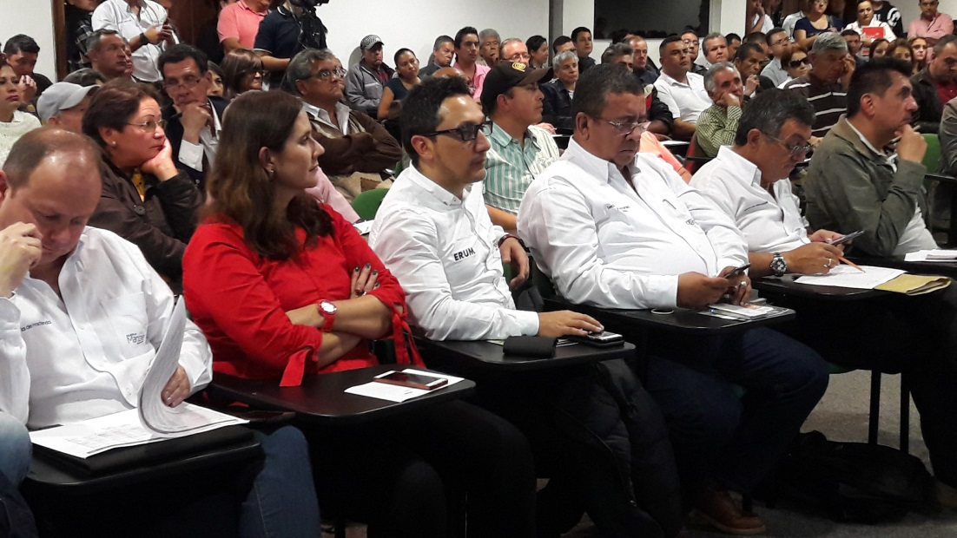

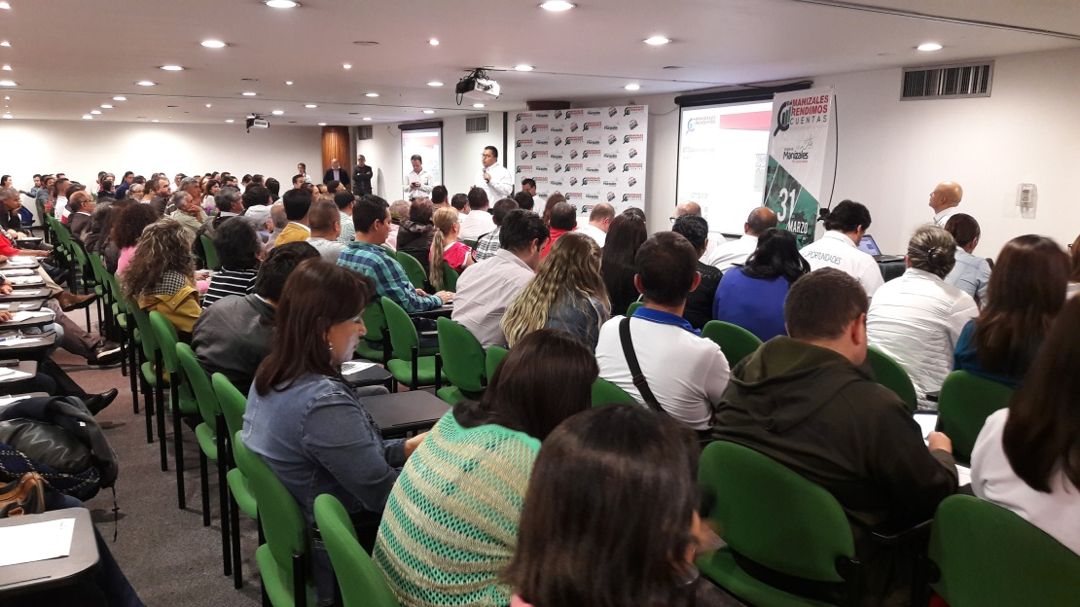

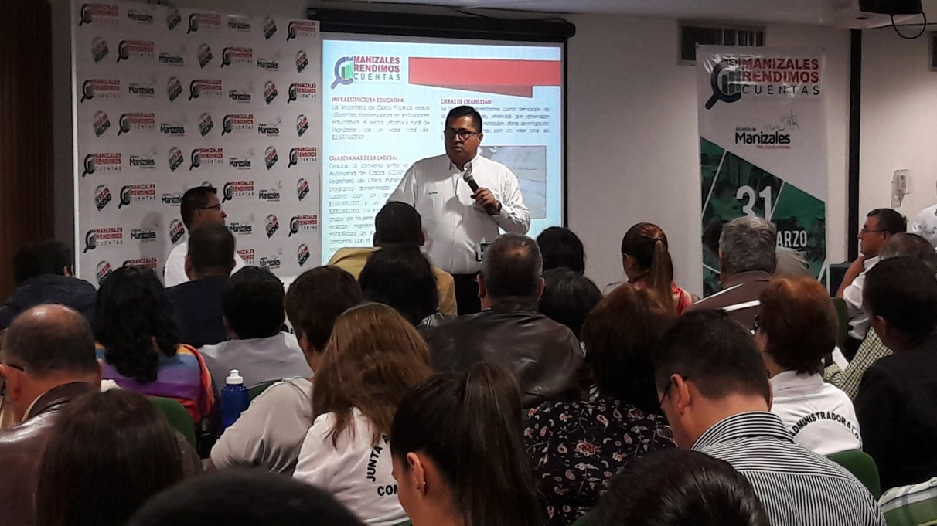

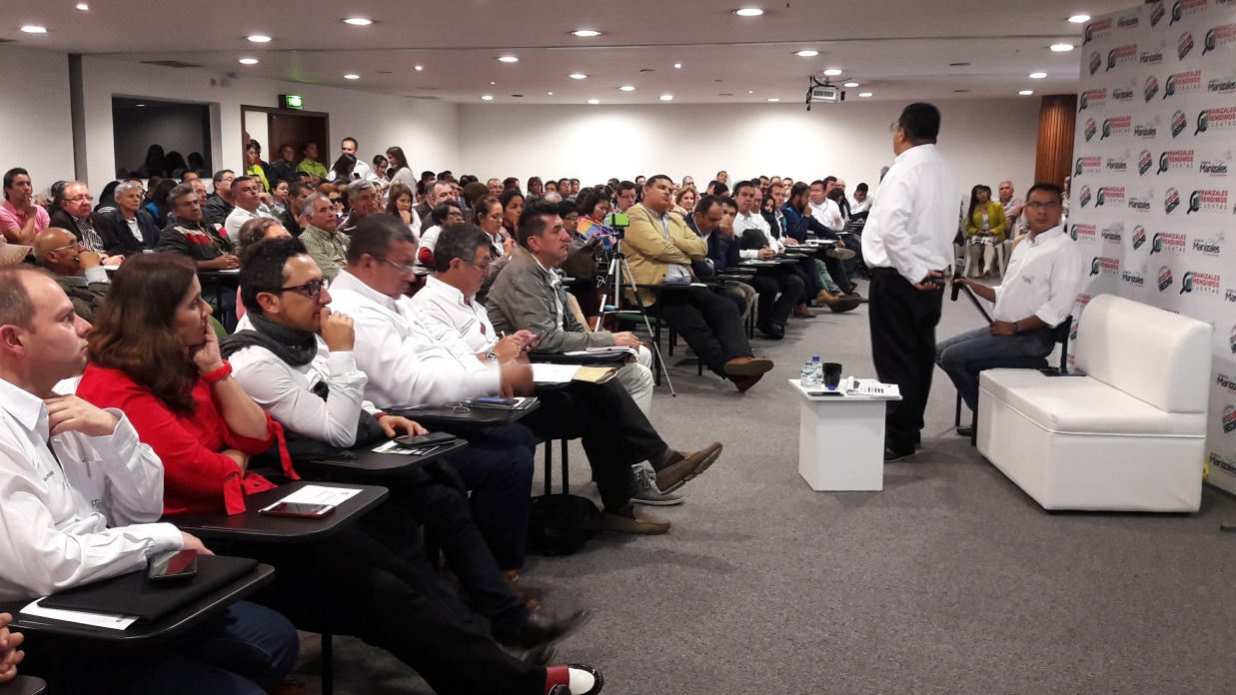

Se adjunta lista de asistencia.
Se adjunta Presentación de Rendición de Cuentas 2016.

